**Galaktose- α -1,3-Galaktose**

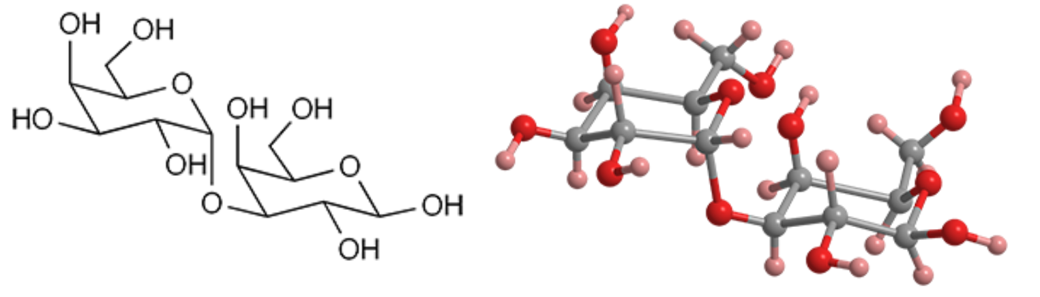

Galaktose- α -1,3-Galaktose - informell α-Gal genannt - ist ein Disaccharid, das in den Zellmembranen der meisten Säugetiere vorkommt, nicht aber beim Menschen oder einigen anderen Primaten. Es kommt nicht in Vögeln, Reptilien, Fischen oder anderen Nichtsäugetieren vor, kann aber von einigen Spinnentieren übertragen werden.

Zwei Artikel aus dem Jahr 1959 enthielten erste Erwähnungen von α-gal.

Bestimmte Zeckenarten können α-gal in den menschlichen Körper einschleusen und das „alpha-gal-Syndrom“ verursachen, bei dem der Körper mit einer Überladung mit Immunglobulin E2 (‘Antikörper’) reagiert. Das Ergebnis ist eine erworbene Allergie, die bei einigen Personen einige Stunden nach dem Verzehr von Fleisch zu Hautausschlägen, Nesselsucht, Übelkeit, Erbrechen, niedrigem Blutdruck, Schwindel oder sogar Anaphylaxie (schwere Allergie, z.T. zum Tode führend) führt. Für dieses Syndrom gibt es ausser der Behandlung der Symptome kein Heilmittel.